Техническое черчение

1.Изучить материал темы 4.1.

2.Выполнить практическую работу № 11

**Практическую работу отправить на эл. почту bin2015baa@yandex.ru**

Тема 4.1. ОСОБЕННОСТИ ОФОРМЛЕНИЯ СТРОИТЕЛЬНЫХ ЧЕРТЕЖЕЙ

лекция 1 час

1. **Особенности оформления строительных чертежей.**

**Основная надпись по ГОСТ 21.101-97. Шифры строительных документов.**

**Схемы расположения элементов строительных конструкций.**

**Графические изображения строительных конструкций и их элементов.**

**2. Планы зданий. Разрезы и фасады зданий. Координационные оси.**

**Цель урока:**

·         дать учащимся общие сведения о строительных чертежах и познакомить с правилами их составления ;

·         способствовать формированию понимания учащимися роли строительных чертежей в повседневной жизни.

**Задачи урока:**

- оформление строительных чертежей;

- заполнение основной надписи по ГОСТ 21.101-97;

- графические изображения строительных конструкций и их элементов

- оформление планов здания, построение координационных осей

**Тип урока:** изучение нового материала.

Теоретический материал:

**Строительными чертежами** называют чертежи и относящиеся к ним текстовые документы, которые содержат проекционные изображения здания или его частей и другие данные, необходимые для его возведения, а также для изготовления строительных изделий и конструкций.

Объектами строительного черчения являются различные сооружения: жилые дома, общественные здания, спортивные сооружения, плотины, мосты и другие.

В строительном черчении используют следующие основные виды чертежей:

**генеральные планы** участка местности или площади застройки;

**общие чертежи** зданий и сооружений - фасады, планы,разрезы.

Название видов строительных чертежей определяет их содержание. Размеры на строительных чертежах в отличие от машиностроительных чертежей можно проставлять в сантиметрах, а в некоторых случаях разрешается давать размеры в метрах, указывая единицу измерения. Строительные чертежи выполняют по общим правилам прямоугольного проецирования их на основные плоскости проекций.  
 ГОСТ 21.101-97 СПДС устанавливает единые формы, размеры и порядок заполнения основных надписей на строительных чертежах и текстовых документов.

Основные надписи, применяемые на листах основных комплектов рабочих чертежей и основных чертежах проектной документации, выполняют по форме 3; на первом листе чертежей строительных изделий – по форме 4; на первых листах текстовых документов и эскизных чертежей общих видов нетиповых изделий – по форме 5; на последующих листах чертежей строительных изделий, текстовых документов и эскизных чертежей общих видов – по форме 6 в соответствии с рис. 45.

Форма 3 – Для листов основных комплектов рабочих чертежей;

основных чертежей разделов проектной документации;

графических документов по инженерным изысканиям

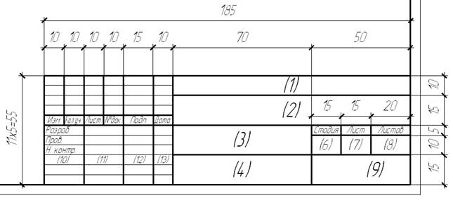

Форма 4 – Для чертежей строительных изделий (первый лист)

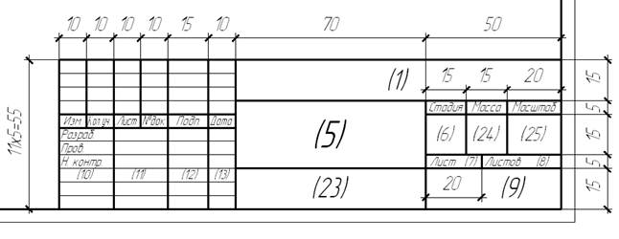

Форма 5- Для всех видов текстовых документов (первые листы)

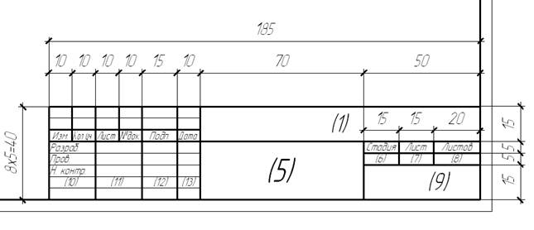

Форма 6 – Для чертежей строительных изделий и всех видов текстовых документов (последующие листы)

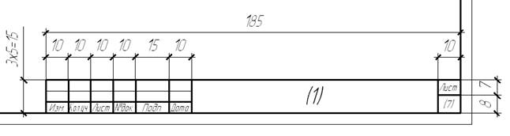

Рисунок 45 – Основные надписи для строительных чертежей

В графах основной надписи (номера граф указаны в скобках) приводят:

а) в графе 1 – обозначение документа, в том числе раздела проекта, основного проекта рабочих чертежей, чертежа изделия, текстового документа и др.

В учебных целях графа может заполняться следующим образом:

*КГР2 АР 07-06 ПГз-07-01 ИГ,*где:

*КМД*

*КГР 2* – порядковый номер расчетно-графической работы:

*АР; КМД –*марка основного комплекта рабочих чертежей

*(АР -* архитектурные решения,

*КМД -*конструкции металлические деталировочные);

*07 –*год сдачи данного документа;

*06 -* номер индивидуального варианта;

*ПГз-07-01-*индекс группы;

*ИГ (« Инженерная кафедра») –* наименование кафедры, на которой был разработан данный документ.

б) в графе 2 – наименование предприятия, жилищно-гражданского комплекса или другого объекта строительства, в состав которого входит здание (сооружение), или наименование микрорайона. На учебных чертежах эту графу допускается не заполнять:

в) в графе 3 – наименование здания (сооружения);

г) в графе 4 – наименование изображений, помещенных на данном листе, в точном соответствии с наименованием на чертеже;

д) в графе 5 – наименование изделия и/или наименование документа;

е) в графе 6 – условное обозначение стадии проектирования:

*П –*для проектной документации;

*Р –*для рабочей документации;

*У –*учебная стадия документа.

ж) в графе 7 – порядковый номер листа или страницы текстового документа при двусторонней печати. На документах, состоящих из одного листа, графу не заполняют.

и) в графе 8 – общее число листов документа. Графу заполняют только на первом листе.

к) в графе 9 – наименование или различительный индекс организации, разработавший документ;

л) в графе 10 – характер выполненной работы (разработал, проверил, нормоконтроль). В зависимости от стадии проектирования, сложности и значимости документа допускается свободные строки заполнять по усмотрению руководства организации.

м) в графах 11-13 – фамилии и подписи лиц, указанных в графе 10 и дату подписания.

н) в графе 23 – обозначение материала детали (графу заполняют только на чертежах деталей).

о) в графе 24 – массу изделия, изображенного на чертеже, в килограммах без указания единицы измерения. Массу изделия в других единицах измерения приводят с указанием единицы измерения.

п) в графе 25 – масштаб (проставляют в соответствии с ГОСТ 2.302).

**ШИФРЫ СТРОИТЕЛЬНЫХ ДОКУМЕНТОВ**

Шифры разделов проектной документации на объекты капитального строительства производственного и непроизводственного назначения приведены в [таблице А.1](https://dokipedia.ru/document/5178934?pid=521).

Таблица А.1

|  |  |  |
| --- | --- | --- |
| Номер раздела | Наименование раздела проектной документации | Шифр раздела |
| 1 | Пояснительная записка | ПЗ |
| 2 | Схема планировочной организации земельного участка | ПЗУ |
| 3 | Архитектурные решения | АР |
| 4 | Конструктивные и объемно-планировочные решения | КР |
| 5 | Сведения об инженерном оборудовании, о сетях инженерно-технического обеспечения, перечень инженерно-технических мероприятий, содержание технологических решений | ИОС |
| 6 | Проект организации строительства | ПОС |
| 7 | Проект организации работ по сносу или демонтажу объектов капитального строительства | ПОД |
| 8 | Перечень мероприятий по охране окружающей среды | ООС |
| 9 | Мероприятия по обеспечению пожарной безопасности | ПБ |
| 10 | Мероприятия по обеспечению доступа инвалидов | ОДИ |
| 10.1 | Требования к обеспечению безопасной эксплуатации объекта капитального строительства | ТБЭ |
| 11 | Смета на строительство объектов капитального строительства | СМ |
| 11.1 | Мероприятия по обеспечению соблюдения требований энергетической эффективности и требований оснащенности зданий, строений и сооружений приборами учета используемых энергетических ресурсов | ЭЭ |
| 12 | Иная документация в случаях, предусмотренных федеральными законами, в том числе: |  |
|  | Перечень мероприятий по гражданской обороне, мероприятий по предупреждению чрезвычайных ситуаций природного и техногенного характера, мероприятий по противодействию терроризму | ГОЧС |
|  | Декларация промышленной безопасности опасных производственных объектов | ДПБ |
|  | Декларация безопасности гидротехнических сооружений | ДБГ |
|  | Иная документация, установленная законодательными актами Российской Федерации | - |
| Примечание - Допускается номера [разделов 10.1](https://dokipedia.ru/document/5178934?pid=522) и 11.1 приводить в виде 10(1), 11(1) или 10-1, 11-1. | | |

А.2 Шифры разделов проектной документации на линейные объекты приведены в [таблице А.2.](https://dokipedia.ru/document/5178934?pid=524)

Таблица А.2

|  |  |  |
| --- | --- | --- |
| Номер раздела | Наименование раздела проектной документации | Шифр раздела |
| 1 | Пояснительная записка | ПЗ |
| 2 | Проект полосы отвода | ППО |
| 3 | Технологические и конструктивные решения линейного объекта. Искусственные сооружения | ТКР |
| 4 | Здания, строения и сооружения, входящие в инфраструктуру линейного объекта* | ИЛО |
| 5 | Проект организации строительства | ПОС |
| 6 | Проект организации работ по сносу (демонтажу) линейного объекта | ПОД |
| 7 | Мероприятия по охране окружающей среды | ООС |
| 8 | Мероприятия по обеспечению пожарной безопасности | ПБ |
| 9 | Смета на строительство | СМ |
| 10 | Иная документация в случаях, предусмотренных федеральными законами, в том числе: |  |
|  | Перечень мероприятий по гражданской обороне, мероприятий по предупреждению чрезвычайных ситуаций природного и техногенного характера, мероприятий по противодействию терроризму | ГОЧС |
|  | Декларация промышленной безопасности опасных производственных объектов | ДПБ |
|  | Декларация безопасности гидротехнических сооружений | ДБГ |
| * Проектную документацию зданий, строений и сооружений разрабатывают в соответствии с составом документации по [таблице А.1](https://dokipedia.ru/document/5178934?pid=521). | | |

Примечание - При необходимости шифры разделов проектной документации допускается обозначать буквами латинского алфавита в соответствии с правилами, установленными в стандартах организаций.

Приложение Б  
(рекомендуемое)

**Марки основных комплектов рабочих чертежей**

Таблица Б.1

|  |  |  |
| --- | --- | --- |
| Наименование основного комплекта рабочих чертежей | Марка | Примечание |
| Генеральный план и сооружения транспорта | ГТ | При объединении рабочих чертежей генерального плана и сооружений транспорта |
| Генеральный план | ГП | - |
| Автомобильные дороги | АД | - |
| Железнодорожные пути | ПЖ | - |
| Сооружения транспорта | ТР | При объединении рабочих чертежей автомобильных, железных и других дорог |
| Архитектурно-строительные решения | АС | При объединении рабочих чертежей архитектурных и конструктивных решений (кроме КМ) |
| Архитектурные решения | АР | - |
| Интерьеры | АИ | Рабочие чертежи могут быть объединены с основным комплектом марки АР или АС |
| Конструкции железобетонные | КЖ | - |
| Конструкции металлические | КМ | - |
| Конструкции металлические деталировочные | КМД | - |
| Конструкции деревянные | КД | - |
| Гидротехнические решения | ГР | - |
| Антикоррозионная защита конструкций зданий, сооружений | АЗ | - |
| Электроснабжение | ЭС | - |
| Наружное электроосвещение | ЭН | - |
| Силовое электрооборудование | ЭМ | - |
| Электрическое освещение (внутреннее) | ЭО | - |
| Наружные сети водоснабжения | НВ | - |
| Наружные сети канализации | НК | - |
| Наружные сети водоснабжения и канализации | НВК | При объединении рабочих чертежей наружных сетей водоснабжения и канализации |
| Внутренние системы водоснабжения и канализации | ВК | - |
| Пожаротушение | ПТ | - |
| Отопление, вентиляция и кондиционирование | ОВ | - |
| Воздухоснабжение | ВС | - |
| Пылеудаление | ПУ | - |
| Холодоснабжение | ХС | - |
| Тепломеханические решения | ТМ | Котельных, ТЭЦ и т.п. |
| Тепломеханические решения тепловых сетей | ТС | - |
| Проводные средства связи* | - | Наименования основных комплектов и обозначения марок принимают по [приложению А](https://dokipedia.ru/document/5319794?pid=330) ГОСТ Р 21.1703 |
| Радиосвязь, радиовещание и телевидение | РТ | - |
| Пожарная сигнализация | ПС | - |
| Охранная и охранно-пожарная сигнализация | ОС | - |
| Наружные газопроводы | ГСН | - |
| Газоснабжение (внутренние устройства) | ГСВ | - |
| Технология производства | ТХ | - |
| Технологические коммуникации | ТК | При объединении рабочих чертежей всех технологических коммуникаций |
| Антикоррозионная защита технологических аппаратов, газоходов и трубопроводов | АЗО | - |
| Тепловая изоляция оборудования и трубопроводов | ТИ | - |
| Автоматизация комплексная | АК | При объединении рабочих чертежей автоматизации различных технологических процессов и инженерных систем |
| Автоматизация + | - | Наименования основных комплектов и обозначения марок принимают по приложению А ГОСТ 21.408 |
| Гидромелиоративные линейные сооружения* | - | Наименования основных комплектов и обозначения марок принимают по приложению А ГОСТ 21.709 |
| * Приведены общие наименования объектов. | | |
| Примечания1 При необходимости могут быть назначены дополнительные марки основных комплектов рабочих чертежей. При этом в марку рекомендуется включать не более трех прописных букв русского алфавита, соответствующих, как правило, начальным буквам наименования основного комплекта рабочих чертежей.2 При необходимости марки основных комплектов рабочих чертежей допускается обозначать буквами латинского алфавита или цифровыми кодами в соответствии с правилами, установленными в стандартах организаций. | | |

Приложение В  
(рекомендуемое)

**Шифры прилагаемых документов**

Таблица В.1

|  |  |
| --- | --- |
| Наименование прилагаемого документа | Шифр |
| Спецификация оборудования, изделий и материалов | С |
| Эскизный чертеж общего вида нетипового изделия | Н |
| Рабочий чертеж строительного изделия | И |
| Опросный лист, габаритный чертеж | ОЛ |
| Локальная смета | ЛС |
| Расчеты[*](https://dokipedia.ru/document/5178934?pid=534) | РР |
| * Расчеты, как правило, в состав рабочей документации не включают, если иное не определено в договоре (контракте) и задании на проектирование. | |
| Примечания1 Шифры других видов прилагаемых документов приводятся в соответствующих стандартах СПДС или стандартах организаций.2 Допускается, при необходимости, шифры прилагаемых документов обозначать буквами латинского алфавита в соответствии с правилами, установленными в стандартах организаций. | |

На строительных чертежах проекции имеют следующие названия: главный вид (вид спереди) называют фасадом. Учитывая, что фасадов может быть несколько (с каждой стороны здания), эту проекцию надписывают с указанием направления взгляда, т. е. с обозначением крайних координационных осей, например: «**Фасад 1 – 5**» или «**Фасад А – Д**».

Планом здания является изображение здания, мысленно рассеченного горизонтальной плоскостью на уровне оконных и дверных проемов и спроецированного на горизонтальную плоскость проекций, при этом другая часть здания (между глазом наблюдателя и секущей плоскостью) предполагается удаленной. На чертеже плана здания показывается то, что получается в секущей плоскости и что расположено под нею. Таким образом, план здания является горизонтальным разрезом. Над изображением плана необходимо выполнять надпись: «**План на отм. +5,600**».

Секущие плоскости для разрезов здания изображают на планах и выполняют вертикальной плоскостью, проходящей поперек (поперечный разрез) или вдоль (продольный разрез). Обозначения разрезов производят арабскими цифрами. Над изображением разреза делают надпись, например, «**1 – 1**».

Названия изображенных проекций не подчеркиваются.

На строительных чертежах размеры наносят в соответствии с ГОСТ 2.307 с учетом требований ГОСТ 21.501.

Размеры на строительных чертежах наносят в виде замкнутой цепочки в миллиметрах без указания единиц измерения. Если на чертеже размеры необходимо указать не в миллиметрах, а в других единицах измерения (сантиметрах, метрах и т.д.), то соответствующие размерные числа записывают с обозначением единицы измерения (см, м) или указывают их в технических требованиях.

Размерные линии на строительных чертежах ограничиваются засечками – короткими штрихами длиной 2–4 мм, проводимыми с наклоном вправо под углом 45º к размерной линии (рис.А.6). Размерные линии должны выступать за выносные линии на 1–3 мм. Размерное число располагают над размерной линией на расстоянии от 0,5 до 1 мм. Размеры проставляют по возможности ближе к середине размерной линии. Выносная линия выступает за размерную на 1–5 мм. При недостатке места для засечек на размерных линиях, представляющих собой замкнутую цепочку, засечки допускается заменять точками.

|  |  |
| --- | --- |
| https://www.ok-t.ru/studopediaru/baza5/472066390981.files/image024.gif | https://www.ok-t.ru/studopediaru/baza5/472066390981.files/image025.gif |

**Рисунок А.6 - Размерные и выносные линии**

Размерную линию ограничивают стрелками, когда требуется указать диаметр, радиус окружности или угол.

Расстояние от контура чертежа до первой размерной линии рекомендуется принимать не менее 10 мм. Однако на практике это расстояние принимается равным 14–21 мм (рис.А.7). Расстояние между параллельными размерными линиями должно быть не менее 7 мм, а от размерной линии до кружка координационной оси – 4 мм.

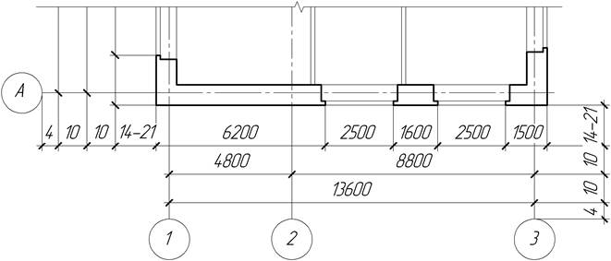

**Рисунок А.7 – Нанесение размерных линий**

Для определения взаимного расположения элементов здания на плане наносят сетку координационных осей его несущих конструкций. Оси, определяющие расположение основных несущих конструкций (стен и колонн), называются *координационными осями*продольными и поперечными. Координационные оси наносят на чертежах штрихпунктирными линиями толщиной 0,3–0,4 мм и обозначают марками в кружках диаметром 6–12 мм. Обычно маркировочные кружки располагают с левой и нижней стороны зданий. Для маркировки осей на стороне здания с большим их числом используют арабские цифры ***1***,***2***,***3*** и т.д. Чаще всего большее число осей проходит поперек здания.

Для маркировки осей на стороне здания с меньшим их числом пользуются буквами русского алфавита ***А***,***Б***,***В*** и т.д. Буквами маркируют, как правило, оси, идущие вдоль здания. При этом не рекомендуется употреблять буквы: ***3***,***Й***,***О***,***X***,***Ц***,***Ч***,***Щ***,***Ы***,***Ь***,***Ъ***. Размер шрифта для обозначения координационных осей должен быть на один-два номера больше, чем размер шрифта чисел на том же листе. Последовательность маркировки осей принимают слева на право и снизу вверх (рис.А.8).

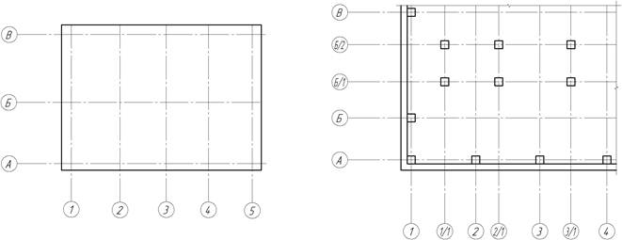

**Рисунок А.8 - Маркировка координационных осей**

Если для маркировки осей не хватает букв алфавита, допускается маркировку продолжать удвоенными буквами по типу ***АА***, ***ББ*** и т. д. Оси элементов, расположенных между разбивочными осями основных несущих конструкций, допускается маркировать дробью ***Б/1***, ***Б/2***, ***1/1***, ***2/1*** и т. д. (рис.А.8). В этом случае в числителе указывают обозначение предшествующей координационной оси, а в знаменателе – порядковый номер дополнительной оси в пределах участка между смежными координационными осями.

Условные отметки уровней (высоты, глубины) на планах, разрезах, фасадах показывают расстояние по высоте от уровня поверхности какого-либо элемента конструкции здания, расположенного вблизи планировочной поверхности земли. Этот уровень принимается за нулевой.

На фасадах и разрезах отметки помещают на выносных линиях или линиях контура. Знак отметки представляет собой стрелку с полочкой. При этом стрелку выполняют основными линиями длиной 2–4 мм, проведенными под углом 45º к выносной линии или линии контура. Линию выноски обводят сплошной тонкой линией (рис.А.9).

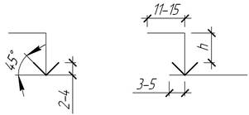

**Рисунок А.9 - Условные отметки уровней**

Размер ***h***рекомендуется принимать от 2 до 6 мм, в зависимости от размера чертежа. При необходимости длину полочки и размер ***h*** можно увеличить. Если около одного изображения располагаются друг над другом несколько знаков уровней, вертикальные линии отметки рекомендуется размещать на одной вертикальной прямой, а длину горизонтальной полочки делать одинаковой. Знак отметки может сопровождаться поясняющими надписями. Например: «Ур.ч.п.» – уровень чистого пола; «Ур.з.» – уровень земли (рис.А.10).

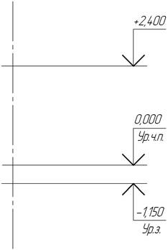

**Рисунок А.10 - Нанесение отметок уровней**

На строительных чертежах отметки уровней указывают в метрах с тремя десятичными знаками, отделенными от целого числа запятой.

Условная нулевая отметка обозначается так: ***0,000***. Размерное число, показывающее уровень элемента, расположенного ниже нулевой отметки, имеет знак минус (например, ***-1,150***), а расположенного выше – знак плюс (например: ***+2,400***).

На планах размерные отметки наносят в прямоугольнике, контур которого обведен тонкой сплошной линией, или на полке-линии выноске.

План здания дает представление о его конфигурации и размерах, выявляет форму и расположение отдельных помещений, оконных и дверных проемов, капитальных стен, колонн, лестниц, перегородок. Изображение плана здания необходимо располагать длинной стороной вдоль листа. Сторону плана, соответствующую главному фасаду здания, рекомендуется обращать к нижнему краю листа. План здания на листе должен располагаться, по возможности, так же, как на генеральном плане. Планы зданий располагают на листе в порядке возрастания нумерации этажей снизу вверх или слева на право.

План этажа дает наиболее полное представление о здании. Проставляют необходимые размеры, марки осей и других элементов*.*В габаритах плана указывают размеры помещений, толщину стен, перегородок, привязку внутренних стен к координационным осям, перегородок к внутренним и наружным стенам или к разбивочным осям. Наносят размеры проемов во внутренних стенах, в кирпичных перегородках, а также их привязку к контуру стен или к координационным осям.

За габаритом плана, обычно в первой цепочке, считая от контура плана, располагают размеры, указывающие ширину оконных и дверных проемов, простенков и выступающих частей здания с привязкой их к осям. Вторая цепочка заключает в себе размер между осями капитальных стен и колонн. В третьей цепочке проставляют размер между координационными осями крайних наружных стен.

Площадь помещений проставляют на плане, цифру ее размера лучше располагать в углу чертежа каждого помещения, желательно в правом нижнем, и подчеркивать ее.

При оформлении чертежа плана следует цифры и буквы марок осей и цифры, обозначающие площадь плана помещений или их маркировку, писать более крупным шрифтом, чем размерные.

Наименование помещений (технологических участков), их площади, категории по взрывопожарной и пожарной опасности приводят в экспликации помещений (рис.А.11). В этом случае на планах вместо наименований помещений (технологических участков) проставляют номера.

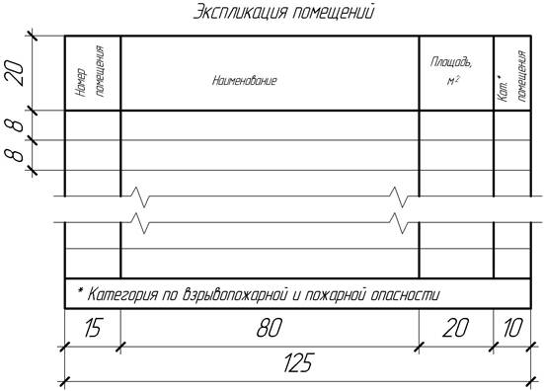

**Рисунок А.11 - Экспликация помещений**

При проектировании различных зданий применяют условные графические изображения строительных конструкций и их элементов, которые приведены в ГОСТ 21.201 (выборка из данного стандарта в таблице А.5).

Таблица А.5 – Условные графические изображения строительных конструкций и их элементов

|  |  |  |
| --- | --- | --- |
| Наименование | Изображение |  |
| на плане | на разрезе |  |
| 1 Перегородка из стеклоблоков | https://www.ok-t.ru/studopediaru/baza5/472066390981.files/image037.jpg | https://www.ok-t.ru/studopediaru/baza5/472066390981.files/image039.jpg |  |
| Примечание – Тонкие стены (менее 2 мм в соответствующем масштабе) изображают зачерненными. Ограничения проемов в этом случае изображают короткими поперечными штрихами. |  |  |  |
| 2 Проемы |  |  |  |
| 2.4 Проем оконный: |  |  |  |
| а) без четверти | https://www.ok-t.ru/studopediaru/baza5/472066390981.files/image041.jpg | https://www.ok-t.ru/studopediaru/baza5/472066390981.files/image043.jpg |  |
| б) с четвертью | https://www.ok-t.ru/studopediaru/baza5/472066390981.files/image045.jpg | https://www.ok-t.ru/studopediaru/baza5/472066390981.files/image047.jpg |  |
| Примечание – Для чертежей в масштабе 1:200 и мельче, а также для чертежей конструкций заводского изготовления проемы изображают в упрощенном виде (без четвертей). |  |  |  |
| 3 Лестницы |  |  |  |
| 3.1 Лестница: |  |  |  |
| а) нижний марш | https://www.ok-t.ru/studopediaru/baza5/472066390981.files/image049.jpg | В масштабе 1:50 и крупнееhttps://www.ok-t.ru/studopediaru/baza5/472066390981.files/image051.jpg |  |
| б) промежуточные марши | https://www.ok-t.ru/studopediaru/baza5/472066390981.files/image053.jpg |  |  |
| В масштабе 1:100 и мельче, а также для схем расположения элементов сборных конструкций https://www.ok-t.ru/studopediaru/baza5/472066390981.files/image055.jpg |  |  |  |
| в) верхний марш | https://www.ok-t.ru/studopediaru/baza5/472066390981.files/image057.jpg |  |  |
| 3.2 Лестница металлическая |  |  |  |
| а) вертикальная | https://www.ok-t.ru/studopediaru/baza5/472066390981.files/image058.jpg | https://www.ok-t.ru/studopediaru/baza5/472066390981.files/image059.jpg |  |
| б) наклонная | https://www.ok-t.ru/studopediaru/baza5/472066390981.files/image061.jpg | https://www.ok-t.ru/studopediaru/baza5/472066390981.files/image063.jpg |  |
| Примечание – На планах лестниц стрелкой указано направление подъема марша. |  |  |  |
| 4 Двери, ворота |  |  |  |
| 4.1 Дверь (ворота) однопольная | https://www.ok-t.ru/studopediaru/baza5/472066390981.files/image065.jpgа | https://www.ok-t.ru/studopediaru/baza5/472066390981.files/image067.jpgб |  |
| 4.2 Дверь двупольная | https://www.ok-t.ru/studopediaru/baza5/472066390981.files/image069.jpgа | https://www.ok-t.ru/studopediaru/baza5/472066390981.files/image071.jpgб |  |
| 4.3 Дверь однопольная с качающимся полотном (правая или левая) | https://www.ok-t.ru/studopediaru/baza5/472066390981.files/image073.jpgа | https://www.ok-t.ru/studopediaru/baza5/472066390981.files/image075.jpgб |  |
| 4.4 Дверь двупольная с качающимися полотнами | https://www.ok-t.ru/studopediaru/baza5/472066390981.files/image077.jpg  а | https://www.ok-t.ru/studopediaru/baza5/472066390981.files/image079.jpgб |  |
| 4.5 Дверь (ворота) откатная однопольная | https://www.ok-t.ru/studopediaru/baza5/472066390981.files/image081.jpg |  |  |
| 4.6 Дверь (ворота) раздвижная двупольная | https://www.ok-t.ru/studopediaru/baza5/472066390981.files/image083.jpg |  |  |
|  |  |  |  |  |  |  |

Санитарно-техническое оборудование вычерчивают в плане этажа в том же масштабе, что и сам план. Размеры наиболее часто встречающегося санитарно-технического оборудования даны в ГОСТ 21.205.

Условные графические обозначения и изображения зданий и сооружений при проектировании генпланов приведены в СТБ 2235 (выборка из данного стандарта в таблице А.6). Условные графические изображения проектируемых элементов генеральных планов и сооружений транспорта выполняют линиями, кроме оговоренных в настоящем стандарте, по ГОСТ 2.303:

- наземных и надземных зданий, сооружений, инженерных сетей и транспортных устройств – сплошной толстой основной (***S***) – толщиной от 0,5 до 1,4 мм (в зависимости от размера и сложности изображения, а также от формата чертежа);

- подземных сооружений – штриховой – толщиной от 0,5 до 1,4 мм;

- контуров отмостки зданий и рамп сооружений – сплошной тонкой – толщиной от 0,1 до 0,5 мм.

Допускается применение других, не установленных настоящим стандартом, условных графических обозначений и изображений. При этом следует приводить их пояснения на чертежах.

Таблица А.6 – Условные графические обозначения

|  |  |
| --- | --- |
| Наименование | Условное графическое обозначение и изображение |
| Здание (сооружение) |  |
| а) наземное | https://www.ok-t.ru/studopediaru/baza5/472066390981.files/image089.jpg |
| б) подземное | https://www.ok-t.ru/studopediaru/baza5/472066390981.files/image091.jpg |
| в) нависающая часть здания   Примечание – При выполнении упрощенных изображений зданий наличие опор в проектном положении указывают знаком «+». При этом количество опор должно соответствовать фактическим данным. | https://www.ok-t.ru/studopediaru/baza5/472066390981.files/image093.jpg |
| Навес   Примечание – При выполнении упрощенных изображений зданий наличие опор в проектном положении указывают знаком «+». При этом количество опор должно соответствовать фактическим данным. | https://www.ok-t.ru/studopediaru/baza5/472066390981.files/image095.jpg |
| Проезд, проход в уровне первого этажа здания (сооружения) | https://www.ok-t.ru/studopediaru/baza5/472066390981.files/image097.jpg |
| Переход (галерея) | https://www.ok-t.ru/studopediaru/baza5/472066390981.files/image099.jpg |

При выполнении курсового проекта некоторые условные графические изображения при проектировании схемы генпланов принимаются в соответствии с приложением 4 Боевого устава, утвержденного приказом МЧС РБ от 03.01.2012 №1 (табл.А.7).

Таблица А.7 – Обозначения условные графические

|  |  |
| --- | --- |
| Базовый символ | Наименование |
| Водоисточники |  |
| https://www.ok-t.ru/studopediaru/baza5/472066390981.files/image101.jpg | Пожарный водоем (объем в м3, цвет синий) |
| Другие обозначения |  |
| https://www.ok-t.ru/studopediaru/baza5/472066390981.files/image103.jpg | Резервуар (V = 5 м3) |
| https://www.ok-t.ru/studopediaru/baza5/472066390981.files/image105.jpg | Лифт (шахта) |
| https://www.ok-t.ru/studopediaru/baza5/472066390981.files/image107.jpg | Одноколейная железная дорога |
| https://www.ok-t.ru/studopediaru/baza5/472066390981.files/image109.jpg | Дорога |
| https://www.ok-t.ru/studopediaru/baza5/472066390981.files/image111.jpg | Металлическая ограда |
| https://www.ok-t.ru/studopediaru/baza5/472066390981.files/image113.jpg | Железобетонная ограда |
| https://www.ok-t.ru/studopediaru/baza5/472066390981.files/image115.jpg | Каменная ограда |
| https://www.ok-t.ru/studopediaru/baza5/472066390981.files/image117.jpg | Земляная насыпь (обваловка) |

**Планы зданий.**

План представляет собой разрез здания и сооружения воображаемый горизонтальной плоскостью. Для жилых и общественных зданий эта плоскость проходит в пределах дверных и оконных проемов примерно на 1/3 высоты каждого этажа, а для промышленных зданий на высоте 1 м от уровня пола .  
 План здания входит в основной комплект архитектурно-строительных чертежей, дающий представление о конфигурации и размерах сооружения, выявляет форму и расположение отдельных помещений, оконных и дверных проемов, капитальных стен, колонн, лестниц, перегородок, санитарно-технического оборудования, дымовых и вентиляционных каналов и т.д. на планах жилых и общественных зданий часто показывают размещение мебели и другого оборудования.  
 На планах промышленных зданий, как правило, указывается различное технологического оборудование, подкрановые пути, рельсовые пути и т.д.  
На планах бытовых помещений промышленных зданий указывается расположение шкафов, вешалок, скамеек и другого оборудования.

Для жилых зданий большой протяженности вычерчивают в более крупном масштабе планы отдельных секции. Жилые секции представляют собой несколько одно, двух, трех, четырех и более комнатных квартир, расположенных около лестничной клетки. Различаются планы этажей, подвалов, технического подполья, чердака, перекрытия, кровли, монтажные планы и др.  
 На планах этажей наносятся: координационные оси здания и сооружения, размеры, определяющие расстояние между координационными осями и проемами, отметки участков, расположенных на разных уровнях, линии разрезов, проведенные с таким расчетом, чтобы в разрез попадали проемы окон, дверей, наружных ворот и т.д., позиции (марки) элементов здания, заполнение проемов ворот и дверей, перемычек, лестниц и т.д., обозначение узлов и фрагментов планов, наименование помещений, технологических участков, их площади, категории по взрывопожарной и пожарной опасности, границы зон передвижения технологических кранов.  
 Позиционные обозначения проемов ворот и дверей указываются в кружках диаметром 5 мм. Категории технологических участков проставляются под их наименованием в прямоугольнике размером 5?8 мм. Встроенные помещения и другие сооружения, на которых выполняются отдельные чертежи, изображаются схематично сплошной тонкой линией с показом несущих конструкций. Площадки, антресоли и другие конструкции, расположенные выше секущей плоскости, изображают схематично штрихпунктирной тонкой линией с двумя точками. К планам этажей, согласно ГОСТ 21.101 прилагаются: ведомость перемычек, спецификация заполнения элементов оконных, дверных и др. проемов, щитовых перегородок, перемычек, замаркированных на планах, разрезах и фасадах.  
 На планах полов наносят: крайние координационные оси, координационные оси у деформационных швов, по краям участков с различными конструктивными и другими особенностями с размерными привязками таких участков, обозначения уклонов полов, тип полов, отметки в местах перепада.  
 Стены здания  и перегородки на планах полов изображают одной сплошной толстой основной линией. На планах полов указывают элементы здания и устройства, влияющие на конструкцию пола (проемы ворот и дверей, деформационные швы, каналы, трапы и т.д.), а так же границы участков с различной конструкцией пола.  
Деформационные швы изображают двумя тонкими сплошными линиями, а границы участков пола — пунктирными линиями.  
 Допускается планы полов совмещать с планами этажей.  
 На планы кровли (крыши) наносят: крайние координационные оси, координационные оси у деформационных швов, а также по краям участков кровли с различными конструктивными и другими особенностями с размерными привязками таких участков, обозначения уклонов кровли, отметки или схематический поперечный профиль кровли, позиции (марки) элементов и устройств кровли, парапетные плиты и другие элементы ограждения кровли, воронки, дефлекторы, вентиляционные шахты, пожарные лестницы.

# Разрезы зданий

*Разрезом* называется изображение здания, мысленно рассеченного вертикальной плоскостью, рисунок 2.15. Если плоскость перпендикулярна продольным осям, то разрез называется [*поперечным*](https://studopedia.ru/4_103597_poperechniy-razrez-zdaniya.html), а параллельна им – [*продольным*](https://studopedia.ru/19_270895_poperechniy-i-prodolniy-razrezi-zdaniya.html). Разрезы на строительных чертежах служат для выявления объемного и конструктивного решения здания, взаимного расположения отдельных конструкций, помещений и т.п.

*Разрезы бывают архитектурные и конструктивные.*

[*Архитектурные разрезы*](https://studopedia.ru/1_3463_arhitekturniy-razrez.html)служат для выявления внутреннего вида помещений и расположения архитектурных элементов интерьера, на которых не показывают конструкции перекрытий, стропил, фундаментов и других элементов, но проставляют высоту помещений, оконных и дверных проемов, цоколя и т.п. Высоты этих элементов чаще всего определяются высотными отметками. Архитектурные разрезы составляют в начальной стадии проектирования для проработки фасада здания. Для строительства здания архитектурный разрез не используется, так как на нем не показаны [конструктивные элементы здания](https://studopedia.ru/3_16027_konstruktivnie-elementi-zdaniya.html), рисунок 2.16.

[*Конструктивные разрезы*](https://studopedia.ru/3_16027_konstruktivnie-elementi-zdaniya.html)выполняют на стадии разработки рабочих чертежей здания, на которых показывают конструктивные элементы здания ([фундаменты](https://studopedia.ru/15_18373_fundament.html), стропила, [перекрытия](https://studopedia.ru/2_78387_vidi-perekritiy.html)), а также наносят необходимые размеры и отметки, рисунок 2.17.

На рабочих чертежах направление взгляда для разрезов принимают, как правило, по плану – снизу вверх и справа налево. Иногда при необходимости или в учебных целях направление взгляда принимают слева направо.

Положение секущей плоскости выбирают таким, чтобы она проходила по наиболее важным в конструктивном или архитектурном отношении частям здания: оконным и дверным проемам, лестничным клеткам, балконам и т.д. Следует иметь в виду, что плоскость разреза по лестнице всегда проводят по ближайшим к наблюдателю маршам. При этом марш лестницы, попавшей в разрез, обводят линией большей толщины (сплошная основная), чем контур марша, по которому секущая плоскость не проходит. Контур этого марша обводят сплошной тонкой линией.

На разрезах рекомендуется изображать не все элементы, расположенные за секущей плоскостью, а только те, которые находятся в непосредственной близости от нее.

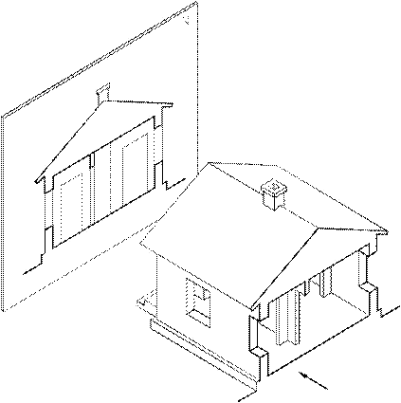

Направление проецирования

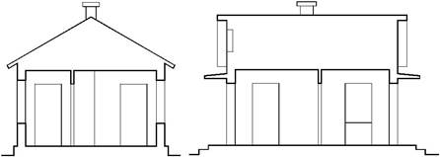

Поперечный разрез Продольный разрез

Рисунок 2.15

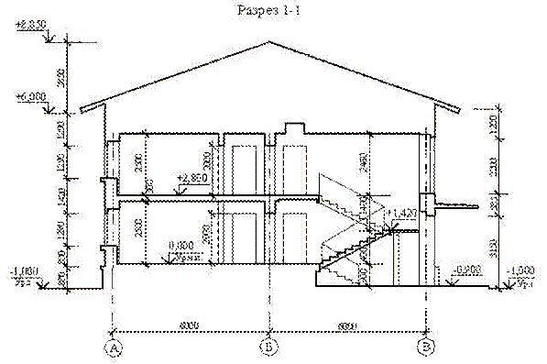

Рисунок 2.16

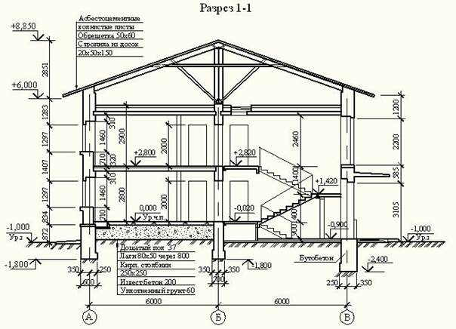

Рисунок 2.17

  При вычерчивании разреза все построения выполняют тонкими линиями в следующем порядке: проводят вертикальные координационные оси основных несущих конструкций стен и колонн, перпендикулярно которым чертят горизонтальные линии основных уровней (поверхности земли, пола всех этажей и условно верха чердачного перекрытия и карниза), рисунок 2.18. Уровень чистого пола первого этажа принимается за нулевой (0,000) и на чертежах обозначается сокращенно «Ур. ч.п.». Отметка уровня земли на чертежах обозначается – Ур.з. За высоту этажа принято считать расстояние от пола одного этажа до пола другого этажа. Для построения разреза используют размеры, имеющиеся на плане, например, расстояния между [координационными осями](https://studopedia.ru/10_227040_koordinatsionnie-osi.html), толщину стен и перегородок и т.п.;

* наносят тонкими линиями контуры наружных и внутренних стен, перегородок, которые входят в разрез, определяют ширину лестничных площадок, вычерчивают контуры карниза, цоколя и крыши, рисунок 2.19;
* намечают в наружных и внутренних стенах и перегородках оконные и дверные проемы, а также видимые дверные проемы и другие элементы, расположенные за секущей плоскостью, рисунок 2.20. Проводят выносные и размерные линии, кружки для маркировки координационных осей и знаки для простановки высотных отметок. Выполняют разбивку лестничных маршей;
* обводят контуры разреза линиями соответствующей толщины, проставляют необходимые размеры, высотные отметки, марки осей, делают поясняющие надписи, указывают наименование разреза, удаляют ненужные линии построения. Все отметки выше нулевой должны быть указаны на чертеже со знаком «+», а ниже – со знаком «-». При изображении на разрезе проемов с четвертями их размеры указывают по наименьшей величине проема. На разрезе должны быть нанесены все необходимые размеры для определения расположения отдельных элементов здания, но не рекомендуется дублировать размеры, имеющиеся на плане. Исключение составляют только размеры между координационными осями.

При обводке разреза рекомендуется применять следующие толщины линий:

* для контуров сечений – 0,6…0,7 мм;
* для элементов за секущей плоскостью – 0,3…0,4 мм;
* для земли – 0,7…0,8 мм;
* для оборудования – 0,2…0,3 мм.

Пример архитектурного разреза здания приведен на рисунке 2.21. Конструктивные разрезы вычерчивают в той же последовательности.

Однако более детально вычерчивают конструктивные элементы, для многослойных конструкций даются этажерки, участки сечений заполняются изображением элементов конструкций и графическим обозначением материала, согласно ГОСТ 2.306-68*.

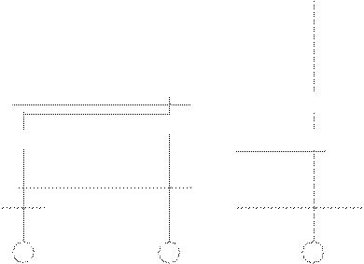

Рисунок 2.18

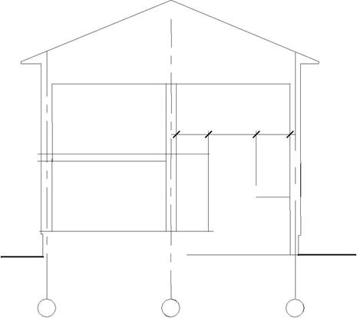

Рисунок 2.19

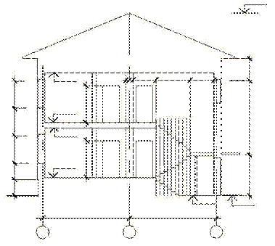

Рисунок 2.20

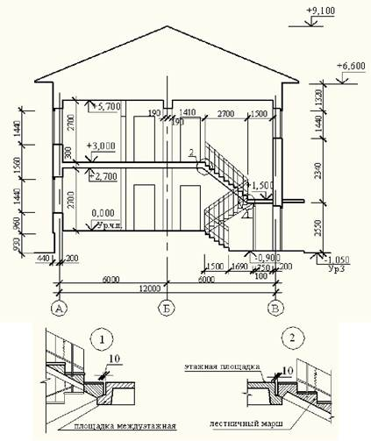

Рисунок 2.21

**Фасады зданий**

Фасадом здания называется его ортогональная проекция на фронтальную плоскость. Он строится как третья проекция по двум данным — плану и разрезу. Фасад дает представления о внешнем виде здания и сооружения, его архитектуре и о соотношении его отдельных элементов. Фасады зданий и сооружений делятся на главный фасад, дворовый фасад и боковые торцевые фасады. Главным считается фасад со стороны улицы или площади. Фасад вычерчивается над планом здания в том же масштабе. При сложной конфигурации здания фасады, находящиеся в разных плоскостях, изображаются на отдельных чертежах. Наименование фасадов обозначается номерами крайних координационных осей, например “Фасад 1-12”, “Фасад А-Г” и т.д. Наименование фасада пишется над его изображением.

На чертежах фасадов указываются: крайние координационные оси и координационные оси в местах уступов в плане и перепадов высот зданий, отметки уровня земли, входных площадок, конструкций фасадов, расположенных в разных уровнях, марки оконных блоков или типы заполнения оконных проемов, не приведенных на планах, размеры и привязки элементов, не выявленных на планах, разрезах и фрагментах, пожарные лестницы, наружный водосток, фонари, витражи, разбивка стен на блоки и панели, деформационные швы, пандусы, жалюзийные решетки, установленные вместо оконных парапетов, балконы, фонари промышленных зданий и т.д. Степень детализации при вычерчивании фасадов гражданских и промышленных зданий зависит от масштаба.  
 Так, например, рисунок оконных переплетов, тип дверей и ворот указывают только на фасадах, вычерченных в масштабе 1:100 и крупнее, при более мелких масштабах вычерчивают только контуры створок и проемов. На основном чертеже фасада должна быть ссылка на фрагменты сложных его участков с указанием номера листа, на котором они помещены. В зданиях из сборных крупных блоков, панелей и т.д. фрагменты фасадов не вычерчивают, а заполняют их ссылками на схемы расположения стен или фасадов.  
 Чертеж фасада здания вычерчивается в следующей последовательности: проводят прямую горизонтальную линию основания фасада толщиной, принятой для обводки фасадов и выводят ее за контур фасада на 30 мм; проводят вторую горизонтальную линию отместки на расстоянии 1,5 мм от первой; тонкими линиями проводят горизонтальные контуры цоколя, низа и верха оконных и дверных проемов, карниза, конька и других элементов здания; вычерчивают ограждения балконов, дымовые и вентиляционные трубы, слуховые окна, парапеты и другие архитектурные детали, наносят ссылочные кружки, обозначают элементы фасада, изображаемые на фрагментах, кружки координационных осей, выносные линии, знаки и размеры высотных отметок, марки осей, размеры и все требуемые надписи.

# Координационные оси

На изображениях здания или сооружения указывают координационные оси его несущих конструкций, предназначенные для определения взаимного расположения элементов здания или сооружения и привязки здания или сооружения к строительной геодезической сетке или разбивочному базису.

Каждому отдельному зданию или сооружению присваивают самостоятельную систему обозначений координационных осей.

Координационные оси наносят на изображения здания, сооружения тонкими штрихпунктирными линиями с длинными штрихами, обозначают в кружках диаметром 6-12 мм арабскими цифрами и прописными буквами русского алфавита (за исключением букв: Ё, З, Й, О, Х, Ц, Ч, Щ, Ъ, Ы, Ь) или, при необходимости, буквами латинского алфавита (за исключением букв I и О).

Пропуски в цифровых и буквенных (кроме указанных) обозначениях координационных осей не допускаются.

Цифрами обозначают координационные оси по стороне здания и сооружения с большим количеством осей. Если для обозначения координационных осей не хватает букв алфавита, последующие оси обозначают двумя буквами.

Пример - АА, ББ, ВВ.

Последовательность обозначений координационных осей принимают по плану, как показано на [рисунке 1а](https://dokipedia.ru/document/5178934?pid=264): цифровые оси - слева направо, буквенные оси - снизу вверх или как показано на [рисунках 1б](https://dokipedia.ru/document/5178934?pid=264) и [1в.](https://dokipedia.ru/document/5178934?pid=264)

Обозначение координационных осей, как правило, наносят по левой и нижней сторонам плана здания и сооружения.

При несовпадении координационных осей противоположных сторон плана в местах расхождения дополнительно наносят обозначения указанных осей по верхней и/или правой сторонам.

Для отдельных элементов, расположенных между координационными осями основных несущих конструкций, наносят дополнительные оси, которым присваивают обозначение в виде дроби, в числителе которой указывают обозначение предшествующей координационной оси, а в знаменателе - дополнительный порядковый номер в пределах участка между смежными координационными осями в соответствии с [рисунком 1г](https://dokipedia.ru/document/5178934?pid=264).

Допускается координационным осям фахверковых колонн присваивать цифровые и буквенные обозначения в продолжение обозначений осей основных колонн без дополнительного номера.

На изображении повторяющегося элемента, привязанного к нескольким координационным осям, координационные оси обозначают в соответствии с рисунком:

[2а](https://dokipedia.ru/document/sub_264) - при их количестве не более 3;

[2б](https://dokipedia.ru/document/5178934?pid=265) - при их количестве более 3;

[2в](https://dokipedia.ru/document/5178934?pid=265) - при всех буквенных и цифровых координационных осях.

При необходимости ориентацию координационной оси, к которой привязан элемент, по отношению к соседней оси указывают в соответствии с [рисунком 2г](https://dokipedia.ru/document/5178934?pid=265).

|  |  |
| --- | --- |
| https://dokipedia.ru/sites/default/files/doc_files/517/893/4/files/image1.png | |
|  |  |
| https://dokipedia.ru/sites/default/files/doc_files/517/893/4/files/image2.png | |
|  |  |

На планах жилых зданий, скомпонованных из блок-секций, крайним координационным осям блок-секций присваивают обозначения согласно [5.3.1-5.3.3](https://dokipedia.ru/document/5178934?pid=248), которые указывают в соответствии с [рисунком 3а](https://dokipedia.ru/document/5178934?pid=268).

Координационным осям блок-секций, в том числе крайним, присваивают самостоятельные обозначения согласно [5.3.1-5.3.3](https://dokipedia.ru/document/5178934?pid=248) с добавлением индекса "с" (см. [рисунок 3б](https://dokipedia.ru/document/5178934?pid=268)). При необходимости на плане блок-секции указывают обозначения координационных осей здания, скомпонованного из блок-секций.

|  |  |
| --- | --- |
| https://dokipedia.ru/sites/default/files/doc_files/517/893/4/files/image3.png | |
|  |  |

**Практическое занятие № 11**

**1 час**

**Тема 4.1.** **Особенности оформления строительных чертежей**

**Выполнение чертежа**  **плана здания.**

**Цель работы:**

**1.Учебная:**

**-**научитсявыполнять чертежи плана здания

**Задание:** Начертить план этажа:

**-** осуществить привязку к осям несущих стен и перегородок,

**-** начертить оконные и дверные проемы с привязкой к осям,

**-**нанести размеры между ограждающими поверхностями, толщину стен, размеры оконных и дверных проемов с привязкой к осям или стенам.

- указать площади помещений.

**Методические указания:**

Вычерчивание плана здания (и не только плана, но и всего строительного чертежа) начинается с определения масштаба 1:50, 1:100, 1:200, 1:400, в котором Вы будете чертить.

План здания выполняется, в большинстве случаев, на отдельном листе.

План этажа представляет собой изображение полученное в результате горизонтальной секущей плоскостью (разрезом).

На чертеже указывают несущие стены, перегородки, наличие дверных и оконных проемов, лестницу (при необходимости располагают мебель, сантехнику и кухонное оборудование). Также наносят площади помещений с позициями для дальнейшего  занесения в таблицу экспликации помещений.

Последовательность вычерчивания плана здания выполняется в следующем порядке:

* наносят разбивочные осевые линии,[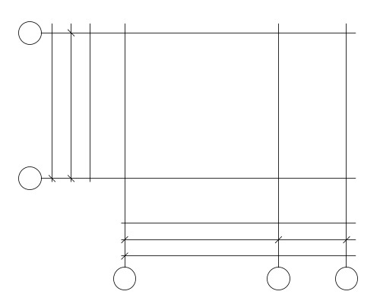](http://chertegik.ru/wp-content/uploads/2017/07/%D0%B2%D1%8B%D1%87%D0%B5%D1%80%D1%87%D0%B8%D0%B2%D0%B0%D0%BD%D0%B8%D1%8F-%D0%BF%D0%BB%D0%B0%D0%BD%D0%B0-%D0%B7%D0%B4%D0%B0%D0%BD%D0%B8%D1%8F_1.jpg)
* Осуществляют привязку к осям несущих стен и перегородок,[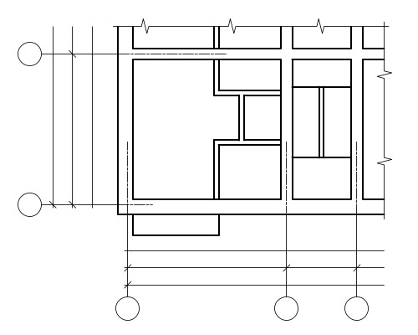](http://chertegik.ru/wp-content/uploads/2017/07/%D0%B2%D1%8B%D1%87%D0%B5%D1%80%D1%87%D0%B8%D0%B2%D0%B0%D0%BD%D0%B8%D1%8F-%D0%BF%D0%BB%D0%B0%D0%BD%D0%B0-%D0%B7%D0%B4%D0%B0%D0%BD%D0%B8%D1%8F_2.jpg)
* Чертят оконные и дверные проемы с привязкой к осям. [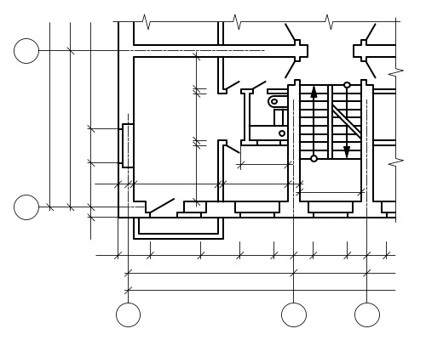](http://chertegik.ru/wp-content/uploads/2017/07/%D0%B2%D1%8B%D1%87%D0%B5%D1%80%D1%87%D0%B8%D0%B2%D0%B0%D0%BD%D0%B8%D1%8F-%D0%BF%D0%BB%D0%B0%D0%BD%D0%B0-%D0%B7%D0%B4%D0%B0%D0%BD%D0%B8%D1%8F.jpg)
* Наносят размеры между ограждающими поверхностями, толщину стен, размеры оконных и дверных проемов с привязкой к осям или стенам. Затем указывают площади помещений.
* Заключающей частью является обведение чертежа.[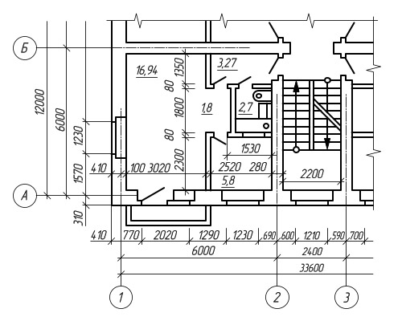](http://chertegik.ru/wp-content/uploads/2017/07/%D0%B2%D1%8B%D1%87%D0%B5%D1%80%D1%87%D0%B8%D0%B2%D0%B0%D0%BD%D0%B8%D1%8F-%D0%BF%D0%BB%D0%B0%D0%BD%D0%B0-%D0%B7%D0%B4%D0%B0%D0%BD%D0%B8%D1%8F_4.jpg)